Z A P I S N I K

41. (četrdeset i prve) sjednice Vijeća Mjesnog odbora Zapruđe, održane 23. listopada 2024. u prostorijama Mjesnog odbora Zapruđe, Meštrovićev trg 1g, s početkom u 19:00 sati

NAZOČNI ČLANOVI VIJEĆA:
Barica Anić, Josip Barišić, Kristijan Frida, Tomislav Lopandić, Bruno Pintar, Boris Škoti i Gordana Žarković

NENAZOČNI ČLANOVI VIJEĆA: -

OSTALI NAZOČNI: -

Predsjedava: Gordana Žarković, predsjednica Vijeća.
Zapisnik vodi: Josip Barišić, potpredsjednik Vijeća.

Predsjednica konstatira da je nazočno 7 od ukupno 7 članova Vijeća, što znači da Vijeće može pravovaljano odlučivati, te otvara 41. sjednicu Vijeća Mjesnog odbora.

USVAJANJE ZAPISNIKA

Vijeće jednoglasno prihvaća tekst Zapisnika 40. sjednice Vijeća Mjesnog odbora Zapruđe, održane 25. rujna 2024.g.

USVAJANJE DNEVNOG REDA

Vijeće jednoglasno prihvaća dnevni red koji glasi:

D N E V N I R E D

- Nacrt o prijedlogu Odluke o izmjenama i dopunama Odluke o uvjetima korištenja javnih parkirališta, javnih garaža, nerazvrstanih cesta i drugih površina javne namjene za parkiranje vozila – mišljenje, daje se
- Povremeno korištenje prostora MO Zapruđe, temeljem zahtjeva korisnika – zaključci, donose se
- Izmještanje prometnih znakova sa nogostupa u Trumbićevoj ulici – zaključak, donosi se
- Postavljanje zaštitnih stupića i „klamerica“ na području u blizini rotora ispod Mosta mladosti – zaključak, donosi se
- Novo postavljena / zamijenjena javna rasvjeta u pješačkim zonama i parkovima - zaključak, donosi se
- Pitanja, prijedlozi, obavijesti

Ad 1. Nacrt o prijedlogu Odluke o izmjenama i dopunama Odluke o uvjetima korištenja javnih parkirališta, javnih garaža, nerazvrstanih cesta i drugih površina javne namjene za parkiranje vozila – mišljenje, daje se

Članovi Vijeća primili su materijal uz poziv.

Predsjednica usmeno informira članove Vijeća o predmetnoj točci dnevnog reda te otvara raspravu.

U raspravi sudjeluju: Barica Anić, Josip Barišić, Kristijan Frida, Tomislav Lopandić, Bruno Pintar, Boris Škoti i Gordana Žarković
Vijeće sa 6 glasova ZA i 1 SUZDRŽANIM glasom donosi

Z A K L J U Č A K
o Nacrtu o prijedlogu Odluke o izmjenama i dopunama
Odluke o uvjetima korištenja javnih parkirališta, javnih garaža,
nerazvrstanih cesta i drugih površina javne namjene za parkiranje vozila

- Vijeće Mjesnog odbora Zapruđe daje pozitivno mišljenje na Nacrt o prijedlogu Odluke o izmjenama i dopunama Odluke o uvjetima korištenja javnih parkirališta, javnih garaža, nerazvrstanih cesta i drugih površina javne namjene za parkiranje vozila.

- Ovaj zaključak dostavlja se Vijeću Gradske četvrti Novi Zagreb – istok.

Ad 2. Povremeno korištenje prostora MO Zapruđe, temeljem zahtjeva korisnika – zaključci, donose se

Članovi Vijeća primili su materijal uz poziv.

Predsjednica usmeno informira članove Vijeća o predmetnoj točci dnevnog reda te otvara raspravu.

U raspravi sudjeluju: Barica Anić, Josip Barišić, Kristijan Frida, Tomislav Lopandić, Bruno Pintar, Boris Škoti i Gordana Žarković

Vijeće jednoglasno donosi

A)
Z A K LJ U Č A K
o zahtjevu za povremeno korištenje prostora
Matici hrvatskih umirovljenika „Novi Zagreb“ za EU projekt

- Matici hrvatskih umirovljenika “Novi Zagreb” za EU projekte odobrava se povremeno korištenje prostora u objektu Mjesnog odbora Zapruđe, Meštrovićev trg 1g:

Dvorana: | ponedjeljak | 12,00 – 14,00 sati | Ured: | ponedjeljak | 10,00 – 14,00 sati
 | utorak | 10,00 – 14,00 sati |  | utorak | 12,00 – 14,00 sati
 | srijedu | 10,00 – 14,00 sati |  | srijedu | 12,00 – 14,00 sati
 | četvrtak | 10,00 – 14,00 sati |  | četvrtak | 10,00 – 14,00 sati
 | petak | 12,00 – 14,00 sati |  | petak | 12,00 – 14,00 sati
i teče od 25.10.2024. do 25.10.2025. godine.

- Prostor iz točke 1. ovog zaključka, Matica hrvatskih umirovljenika “Novi Zagreb” za EU projekte koristit će bez naknade.

- Matica hrvatskih umirovljenika “Novi Zagreb” za EU projekte obvezuje se u korištenju prostora postupati s pažnjom dobrog gospodara.

- O povremenom korištenju prostora iz točke 1. ovog zaključka, Gradski ured za mjesnu samoupravu, promet, civilnu zaštitu i sigurnost izdat će odobrenje o korištenju, a u skladu s ovim zaključkom.

B)
Z A K LJ U Č A K
o zahtjevu za povremeno korištenje prostora
Matici hrvatskih umirovljenika „Novi Zagreb“

- Matici hrvatskih umirovljenika “Novi Zagreb” odobrava se povremeno korištenje prostora ureda u objektu Mjesnog odbora Zapruđe, Meštrovićev trg 1g svaki utorak, srijeda i petak u vremenu od 10,00 do 12,00 sati i teče od 25.10.2024. do 25.10.2025. godine.

- Prostor iz točke 1. ovog zaključka, Matica hrvatskih umirovljenika “Novi Zagreb” koristit će bez naknade.

- Matica hrvatskih umirovljenika “Novi Zagreb” obvezuje se u korištenju prostora postupati s pažnjom dobrog gospodara.

- O povremenom korištenju prostora iz točke 1. ovog zaključka, Gradski ured za mjesnu samoupravu, promet, civilnu zaštitu i sigurnost izdat će odobrenje o korištenju, a u skladu s ovim zaključkom.

C)
Z A K LJ U Č A K
o zahtjevu za povremeno korištenje prostora
Matici hrvatskih umirovljenika „Novi Zagreb“ – Podružnici Zapruđe

- Matici hrvatskih umirovljenika “Novi Zagreb” – Podružnici Zapruđe odobrava se povremeno korištenje prostora u objektu Mjesnog odbora Zapruđe, Meštrovićev trg 1g:

Dvorana: | ponedjeljak | 10,00 – 12,00 sati
 | utorak | 14,00 – 17,00 sati
 | subota 1.,2. 4. i 5. u mjesecu |  | 16,00 – 21,00 sat
 | nedjelja | 10,00 – 13,00 sati
Ured: | utorak | 14,00 – 15,00 sati
 | petak | 14,00 – 15,00 sati
i teče od 25.10.2024. do 25.10.2025. godine.

- Prostor iz točke 1. ovog zaključka, Matica hrvatskih umirovljenika “Novi Zagreb” – Podružnica Zapruđe koristit će bez naknade.

- Matica hrvatskih umirovljenika “Novi Zagreb” – Podružnica Zapruđe obvezuje se u korištenju prostora postupati s pažnjom dobrog gospodara.

- O povremenom korištenju prostora iz točke 1. ovog zaključka, Gradski ured za mjesnu samoupravu, promet, civilnu zaštitu i sigurnost izdat će odobrenje o korištenju, a u skladu s ovim zaključkom.

D)
Z A K LJ U Č A K
o zahtjevu za povremeno korištenje prostora
Pjevačkom društvu Novi Zagreb

- Pjevačkom društvu Novi Zagreb odobrava se povremeno korištenje prostora dvorane u objektu Mjesnog odbora Zapruđe, Meštrovićev trg 1g, jednom mjesečno, 3. subotu u mjesecu u vremenu od 16,00 do 21,00 sat i teče od 25.10.2024. do 25.10.2025. godine.

- Prostor iz točke 1. ovog zaključka, Pjevačko društvo Novi Zagreb koristit će bez naknade.

- Pjevačko društvo Novi Zagreb obvezuje se u korištenju prostora postupati s pažnjom dobrog gospodara.

- O povremenom korištenju prostora iz točke 1. ovog zaključka, Gradski ured za mjesnu samoupravu, promet, civilnu zaštitu i sigurnost izdat će odobrenje o korištenju, a u skladu s ovim zaključkom.

E)
Z A K LJ U Č A K
o zahtjevu za povremeno korištenje prostora
Lutkarskoj sceni „Ivana Brlić Mažuranić“

- Lutkarskoj sceni “Ivana Brlić Mažuranić” odobrava se povremeno korištenje prostora u objektu Mjesnog odbora Zapruđe, Meštrovićev trg 1g:

Dvorana: | četvrtak | 14,00 – 17,30 sati | Ured: | subota | 08,00 – 14,00 sati
 | petak | 14,00 – 22,00 sata
 | subota | 08,00 – 14,00 sati
i teče od 25.10.2024. do 25.10.2025. godine.

- Prostor iz točke 1. ovog zaključka, Lutkarska scena “Ivana Brlić Mažuranić” koristit će bez naknade.

- Lutkarska scena “Ivana Brlić Mažuranić” obvezuje se u korištenju prostora postupati s pažnjom dobrog gospodara.

- O povremenom korištenju prostora iz točke 1. ovog zaključka, Gradski ured za mjesnu samoupravu, promet, civilnu zaštitu i sigurnost izdat će odobrenje o korištenju, a u skladu s ovim zaključkom.

F)
Z A K LJ U Č A K
o zahtjevu za povremeno korištenje prostora
Udruzi HVIDR-a Novi Zagreb-istok – Novi Zagreb-zapad

- Udruzi HVIDR-a Novi Zagreb-istok – Novi Zagreb-zapad odobrava se povremeno korištenje prostora u objektu Mjesnog odbora Zapruđe, Meštrovićev trg 1g, dvorane dva puta mjesečno, 1. i 3. srijedu u mjesecu u vremenu od 18,00 do 21,00 sati; te ureda svaki dan, od ponedjeljka do petka u vremenu od 09,00 do 14,00 sati i teče od 25.10.2024. do 25.10.2025. godine.

- Prostor iz točke 1. ovog zaključka, Udruga HVIDR-a Novi Zagreb-istok – Novi Zagreb-zapad koristit će bez naknade.

- Udruga HVIDR-a Novi Zagreb-istok – Novi Zagreb-zapad obvezuje se u korištenju prostora postupati s pažnjom dobrog gospodara.

- O povremenom korištenju prostora iz točke 1. ovog zaključka, Gradski ured za mjesnu samoupravu, promet, civilnu zaštitu i sigurnost izdat će odobrenje o korištenju, a u skladu s ovim zaključkom.

G)
Z A K LJ U Č A K
o zahtjevu za povremeno korištenje prostora
Udruzi „Sport i točka“

- Udruzi “Sport i točka” odobrava se povremeno korištenje prostora dvorane u objektu Mjesnog odbora Zapruđe, Meštrovićev trg 1g svaki ponedjeljak u vremenu od 20,00 do 21,00 sati i svaki četvrtak u vremenu od 20,30 do 21,30 sat i teče od 25.10.2024. do 25.10.2025. godine.

- Prostor iz točke 1. ovog zaključka, Udruga “Sport i točka” koristiti će bez naknade.

- Udruga “Sport i točka” obvezuje se u korištenju prostora postupati s pažnjom dobrog gospodara.

- O povremenom korištenju prostora iz točke 1. ovog zaključka, Gradski ured za mjesnu samoupravu, promet, civilnu zaštitu i sigurnost izdat će odobrenje o korištenju, a u skladu s ovim zaključkom.

H)
Z A K LJ U Č A K
o zahtjevu za povremeno korištenje prostora
Udruzi mladih „Lumen“

- Udruzi mladih “Lumen” odobrava se povremeno korištenje prostora dvorane u objektu Mjesnog odbora Zapruđe, Meštrovićev trg 1g, tri puta mjesečno, 1., 2. i 4. ponedjeljak u mjesecu u vremenu od 16,00 do 20,00 sati i teče od 25.10.2024. do 25.10.2025. godine.

- Prostor iz točke 1. ovog zaključka, Udruga mladih “Lumen” koristit će bez naknade.

- Udruga mladih “Lumen” obvezuje se u korištenju prostora postupati s pažnjom dobrog gospodara.

- O povremenom korištenju prostora iz točke 1. ovog zaključka, Gradski ured za mjesnu samoupravu, promet, civilnu zaštitu i sigurnost izdat će odobrenje o korištenju, a u skladu s ovim zaključkom.

I)
Z A K LJ U Č A K
o zahtjevu za povremeno korištenje prostora
Klubu liječenih alkoholičara Zapruđe

- Klubu liječenih alkoholičara Zapruđe odobrava se povremeno korištenje prostora dvorane u objektu Mjesnog odbora Zapruđe, Meštrovićev trg 1g, svaki utorak u vremenu od 17,30 do 18,30 sati i teče od 25.10.2024. do 25.10.2025. godine.

- Prostor iz točke 1. ovog zaključka, Klub liječenih alkoholičara Zapruđe koristit će bez naknade.

- Klub liječenih alkoholičara Zapruđe obvezuje se u korištenju prostora postupati s pažnjom dobrog gospodara.

- O povremenom korištenju prostora iz točke 1. ovog zaključka, Gradski ured za mjesnu samoupravu, promet, civilnu zaštitu i sigurnost izdat će odobrenje o korištenju, a u skladu s ovim zaključkom.

J)
Z A K LJ U Č A K
o zahtjevu za povremeno korištenje prostora
stranci Hrvatska demokratska zajednica - HDZ

- Stranci Hrvatska demokratska zajednica odobrava se povremeno korištenje prostora u objektu Mjesnog odbora Zapruđe, Meštrovićev trg 1g, dvorane jednom mjesečno, 2. srijedu u mjesecu u vremenu od 18,00 do 21, 00 sati; te ureda svaki utorak u mjesecu u vremenu od 18,00 do 20,00 sati i teče od 25.10.2024. do 25.10.2025. godine.

- Prostor iz točke 1. ovog zaključka, stranka Hrvatska demokratska zajednica koristit će bez naknade.

- Stranka Hrvatska demokratska zajednica obvezuje se u korištenju prostora postupati s pažnjom dobrog gospodara.

- O povremenom korištenju prostora iz točke 1. ovog zaključka, Gradski ured za mjesnu samoupravu, promet, civilnu zaštitu i sigurnost izdat će odobrenje o korištenju, a u skladu s ovim zaključkom.

K)
Z A K LJ U Č A K
o zahtjevu za povremeno korištenje prostora
stranci Zagreb je naš - ZJN

- Stranci Zagreb je naš odobrava se povremeno korištenje prostora u objektu Mjesnog odbora Zapruđe, Meštrovićev trg 1g, dvorane jednom mjesečno, 4. srijedu u mjesecu u vremenu od 18,00 do 21,00 sati i teče od 25.10.2024. do 25.10.2025. godine.

- Prostor iz točke 1. ovog zaključka, stranka Zagreb je naš koristit će bez naknade.

- Stranka Zagreb je naš obvezuje se u korištenju prostora postupati s pažnjom dobrog gospodara.

- O povremenom korištenju prostora iz točke 1. ovog zaključka, Gradski ured za mjesnu samoupravu, promet, civilnu zaštitu i sigurnost izdat će odobrenje o korištenju, a u skladu s ovim zaključkom.

L)
Z A K LJ U Č A K
o zahtjevu za povremeno korištenje prostora
stranci Domovinski pokret - DP

- Stranci Domovinski pokret odobrava se povremeno korištenje prostora u objektu Mjesnog odbora Zapruđe, Meštrovićev trg 1g, dvorane jednom mjesečno, 1. četvrtak u mjesecu u vremenu od 17,30 do 20,30 sati i teče od 25.10.2024. do 25.10.2025. godine.

- Prostor iz točke 1. ovog zaključka stranka Domovinski pokret koristit će bez naknade.

- Stranka Domovinski pokret obvezuje se u korištenju prostora postupati s pažnjom dobrog gospodara.

- O povremenom korištenju prostora iz točke 1. ovog zaključka, Gradski ured za mjesnu samoupravu, promet, civilnu zaštitu i sigurnost izdat će odobrenje o korištenju, a u skladu s ovim zaključkom.

Ad 3. Izmještanje prometnih znakova sa nogostupa u Trumbićevoj ulici – zaključak, donosi se

Članovi Vijeća primili su materijal uz poziv.

Predsjednica usmeno informira članove Vijeća o predmetnoj točci dnevnog reda te otvara raspravu.

U raspravi sudjeluju: Barica Anić, Josip Barišić, Kristijan Frida, Tomislav Lopandić, Bruno Pintar, Boris Škoti i Gordana Žarković

Vijeće jednoglasno donosi

Z A K L J U Č A K
o izmještanju prometnih znakova sa nogostupa u Trumbićevoj ulici

- Vijeće Mjesnog odbora Zapruđe traži da se izmjeste 2 prometna znaka C08 Umjetna izbočina ili uzdignuta ploha koji su postavljeni točno na sredini nogostupa i onemogućavaju kretanje pješaka i iste dovode u opasnost, jer da bi se prometni znakovi obišli potrebno je sići na kolnik.

- Ovaj zaključak dostavlja se Vijeću Gradske četvrti Novi Zagreb – istok.

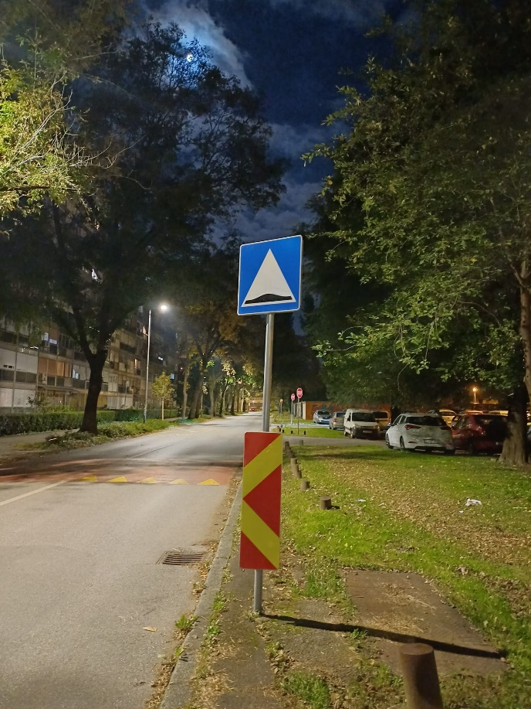

Ad 4. Postavljanje zaštitnih stupića i „klamerica“ na području u blizini rotora ispod Mosta mladosti – zaključak, donosi se

Članovi Vijeća primili su materijal uz poziv.

Predsjednica usmeno informira članove Vijeća o predmetnoj točci dnevnog reda te otvara raspravu.

U raspravi sudjeluju: Barica Anić, Josip Barišić, Kristijan Frida, Tomislav Lopandić, Bruno Pintar, Boris Škoti i Gordana Žarković

Vijeće sa 5 glasova ZA, 1 glasom PROTIV i 1 SUZDRŽANIM glasom donosi

Z A K L J U Č A K
o postavljanju zaštitnih stupića i „klamerica“
na području u blizini rotora ispod Mosta mladosti

- Vijeće Mjesnog odbora Zapruđe, temeljem prijedloga građana, traži da se na području u blizini rotora ispod Mosta mladosti postave zaštitni stupići i klamerice koje bi onemogućile parkiranje automobila i na taj način osigurali bolju preglednost u kružnom toku za promet automobila, tramvaja ali i pješaka.

- Ovaj zaključak dostavlja se Vijeću Gradske četvrti Novi Zagreb – istok.

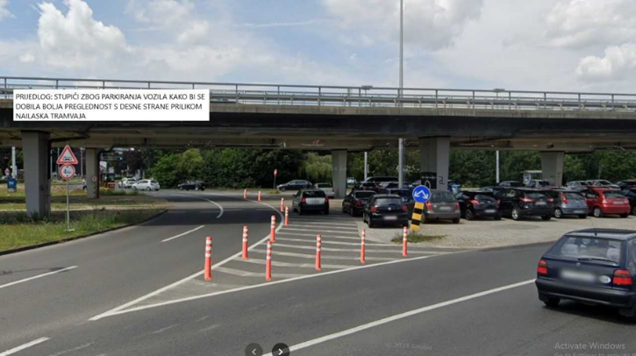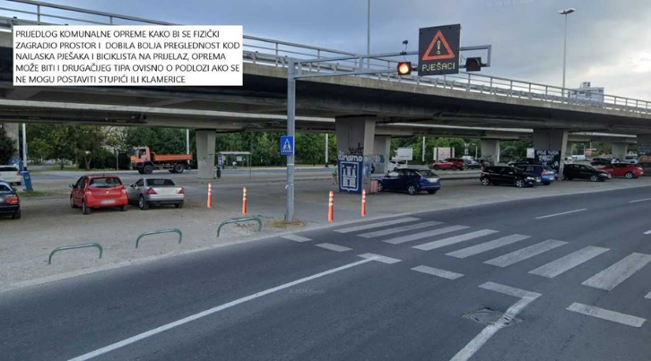

Ad 5. Novo postavljena / zamijenjena javna rasvjeta u pješačkim zonama i parkovima - zaključak, donosi se
Članovi Vijeća primili su materijal uz poziv.

Predsjednica usmeno informira članove Vijeća o predmetnoj točci dnevnog reda te otvara raspravu.

U raspravi sudjeluju: Barica Anić, Josip Barišić, Kristijan Frida, Tomislav Lopandić, Bruno Pintar, Boris Škoti i Gordana Žarković

Vijeće jednoglasno donosi

Z A K L J U Č A K
o novo postavljenoj / zamijenjenoj javnoj rasvjeti u pješačkim zonama i parkovima

- Vijeće Mjesnog odbora Zapruđe traži da se prilikom zamijene javne rasvjete na području Zapruđa ujednači oblik i vrsta javne rasvjete u pješačkim zonama i parkovima. Vijeće je uočilo da se ne ugrađuju identične lampe, te da ima više oblika, ali i jačine rasvjetnih tijela. Vijeće Mjesnog odbora Zapruđe traži da se postavljanjem / zamjenom u slijedećim radovima postavi nova rasvjeta kojom se postiže širi snop svijetla sa blažom jačinom rasvjetnog tijela na pješačkim površinama te na taj način ublaži prijelaz između osvijetljenog i neosvijetljenog dijela (trenutno su na nekim mjestima postavljena rasvjetna tijela s užim snopom svijetla, a većom jačinom svjetlosti te se događaju grubi prijelazi između osvijetljenog i neosvijetljenog dijela nogostupa).

- Ovaj zaključak dostavlja se Vijeću Gradske četvrti Novi Zagreb – istok.

Primjer postavljenih rasvjetnih tijela koja su se pokazala najbolja – prema zahtjevu

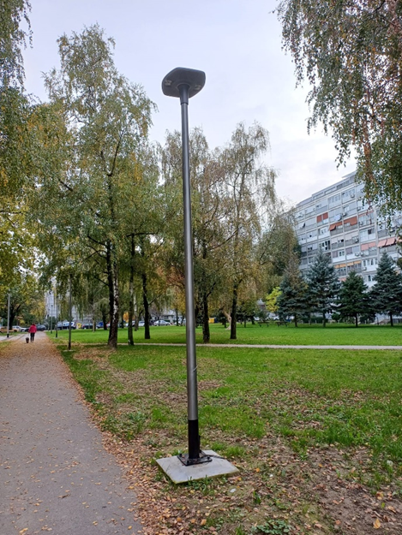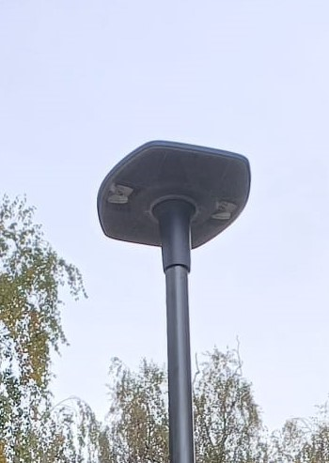

Ad 6. Pitanja, prijedlozi, obavijesti
Budući da više nitko ne traži riječ, predsjednica konstatira da je dnevni red iscrpljen i zaključuje sjednicu u 19,45 sati.

Zapisnik sastavio:
Josip Barišić,
potpredsjednik Vijeća Mjesnog odbora Zapruđe

KLASA: 024-08/24-003/2124
URBROJ: 251-13-11-9/003-24-2
Zagreb, 23. listopada 2024.

Predsjednica
Vijeća Mjesnog odbora Zapruđe

Gordana Žarković

